附件2

在南宁日报微信公众号或客户端留言步骤

第一步：关注南宁日报微信公众号或下载客户端。
扫描下方二维码，关注南宁日报官方微信号，也可在微信公众号中搜索“南宁日报”。

（微信公众号二维码）
扫描下方二维码，下载南宁日报客户端
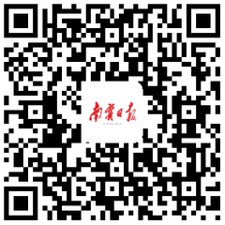
（客户端二维码）
第二步：点击“南宁日报”微信公众号菜单栏“征集+”并留言，或点击“南宁日报”客户端菜单栏“我征集”并留言。

